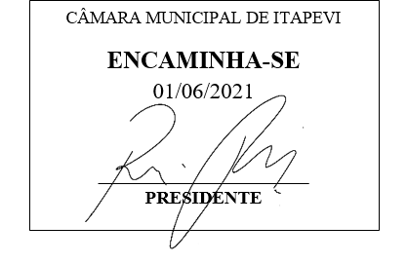
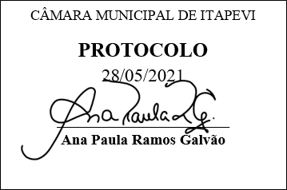
INDICAÇÃO nº 1405 / 2021
Súmula: Indico ao Poder Executivo, na pessoa do Excelentíssimo Prefeito Sr. Igor Soares Ebert, que oficie junto a Secretaria responsável, da necessidade de implantação de uma lixeira comunitária na Rua Fluminense, altura do nº 79, na Vila Santa Rita neste município.
INDICO à Mesa, após ouvido o Douto Plenário na forma regimental vigente, para que seja oficiado ao Poder Executivo, na pessoa do Exmo. Prefeito Sr. Igor Soares Ebert, junto a Secretaria responsável, da necessidade de implantação de uma lixeira comunitária na Rua Fluminense, altura do nº 79, na Vila Santa Rita neste município.
Justificativa
Senhor Presidente,
Douto Plenário,
A referente indicação se faz necessária em virtude do grande acúmulo de lixo nesse local, o que impossibilita a circulação dos moradores e também podendo se tornar criadouro de insetos e animais peçonhentos. Logo a prestação desse serviço é de suma importância para evitar que os animais espalhem o lixo e para que o ambiente se torne mais agradável aos moradores.
Conto com o apoio dos nobres pares e aproveito para renovar meus protestos de estima e consideração.

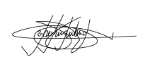
Sala das Sessões Bemvindo Moreira Nery, 25 de maio de 2021.

Marcelo Aparecido Antônio
Vereador “Marcelo Alemar”
PODEMOS

